

计算机组成原理

（课 程 设 计）实 验 报 告

学 院 信息学院
专 业 计算机科学与计算
班 级 计机23-3班
学 号 202305002512
学生姓名 钟瑶姿

实验名称 | 全加全减器组合逻辑电路分析与设计 | 实验时间 | 2025.04.10
实验目的：
1、掌握Multisim软件、多思系统的使用方法。
2、掌握全加全减器是一个实现一位全加和全减功能的组合逻辑电路的逻辑功能。
3、掌握加法器的实现方法。
实验内容：本次实验旨在通过Multisim软件设计和分析一个集成了全加和全减功能的组合逻辑电路，即全加全减器。实验的核心是通过模式变量M（M=0为加法，M=1为减法）控制电路功能，实现二进制数的算术运算。

实验过程：（应用文字、图、表等描述相关实训过程）
一、实验原理：
1位二进制全加全减器有四个输入量：两个二进制数字Ai、Bi、一个低位的进位信号Ci，以及一个控制信号M（模式变量）。根据M的不同值，该电路可以执行加法或减法运算。具体来说，M=0时执行全加运算，M=1时执行全减运算。全加全减器的逻辑过程根据模式控制信号M的不同值分为两种工作模式：加法模式（M=0）和减法模式（M=1），具体真值表为：

M | A_{i} | B_{i} | C_{i} | S_{i} | C_{i+1}
0 | 0 | 0 | 0 | 0 | 0
0 | 0 | 0 | 1 | 1 | 0
0 | 0 | 1 | 0 | 1 | 0
0 | 0 | 1 | 1 | 0 | 1
0 | 1 | 0 | 0 | 1 | 0
0 | 1 | 0 | 1 | 0 | 1
0 | 1 | 1 | 0 | 0 | 1
0 | 1 | 1 | 1 | 1 | 1
1 | 0 | 0 | 0 | 0 | 0
1 | 0 | 0 | 1 | 1 | 1
1 | 0 | 1 | 0 | 1 | 1
1 | 0 | 1 | 1 | 0 | 1
1 | 1 | 0 | 0 | 1 | 0
1 | 1 | 0 | 1 | 0 | 0
1 | 1 | 1 | 0 | 0 | 0
1 | 1 | 1 | 1 | 1 | 1

电路的输出包括一个和输出Si和一个向高位的进位输出Ci+1。全加全减器根据输入的值执行相应的运算，Si表示加法或减法的结果，而Ci+1表示产生的进位或借位信号。
这种加法单元称为全加器，其逻辑方程如下：
S_{i}=A_{i}⊕B_{i}⊕C_{i}
C_{i+1}=B_{i}C_{i}+(C_{i}+B_{i})(M⊕A_{i})=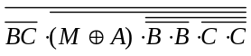

- 在加法模式（M=0）下，全加全减器的功能与普通的全加器相同。此时，输入包括两个二进制数Ai和Bi，以及来自低位的进位信号Ci。电路的输出包括和输出Si和进位输出Ci+1。和Si的计算是通过对输入Ai、Bi和Ci进行异或（XOR）运算得到的，即Si = Ai ⊕ Bi ⊕ Ci。这意味着当前位的和是输入位Ai、Bi和前一位进位Ci的异或结果。进位输出Ci+1的计算则通过三个部分的与运算（AND）得到并取或（OR）：首先是Ai与Bi的与运算，其次是Ai与Ci的与运算，最后是Bi与Ci的与运算，即Ci+1 = (Ai AND Bi) OR (Ai AND Ci) OR (Bi AND Ci)。这些部分分别表示在没有进位的情况下产生进位、当前位和前一位进位的组合。

（2）在减法模式（M=1）下，全加全减器执行的是全减功能。此时，输入与加法模式相同，但输出却有所不同。差Si的计算类似于加法模式，首先计算Ai与Bi的异或（XOR），然后再与前一位的进位信号Ci进行异或运算，即Si = Ai ⊕ Bi ⊕ Ci，表示A和B的差异。进位输出Ci+1（实际上是借位信号）则通过更复杂的逻辑来确定。在减法模式下，Ci+1的计算需要考虑借位的情况，具体而言，借位发生的条件是当Bi大于Ai或者A、B和前一位的进位信号产生组合情况时，需要输出借位信号。

总之，全加全减器通过控制信号M来决定是执行加法还是减法。在加法模式下，它执行全加器的功能，计算输入的和与进位；在减法模式下，它执行全减器的功能，计算输入的差和借位。这使得全加全减器在多种数字电路应用中非常重要。
二、实验电路：
本实验使用的主要元器件有：与非门、异或门、开关、指示灯。而逻辑结构中使用的是与门以及或门，将逻辑结果转换为：

S_{i}=A_{i}⊕B_{i}⊕C_{i}
C_{i+1}=B_{i}C_{i}+(C_{i}+B_{i})(M⊕A_{i})=

全加全减器的实验电路为：
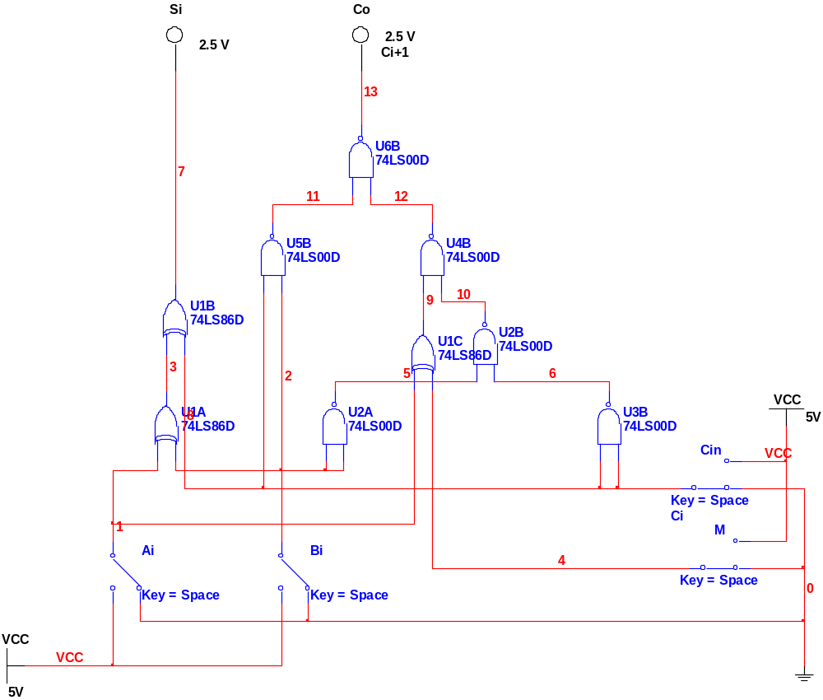
图 1一位全加全减器实验电路
输入信号通过与非门和异或门进行组合，以实现加法和减法逻辑。异或门（U1A, U1B, U1C, U2A, U2B）用于生成加法的和，而与非门（U3A, U3B, U4A, U4B, U5A, U5B, U6A, U6B）可能用于生成进位或借位。
指示器发光情况逐个检验：

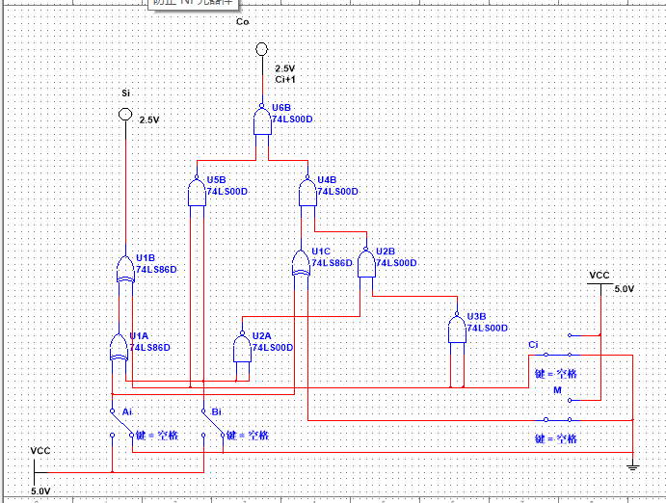
图1-2测试输入0000时Si、Ci+1指示灯都灭
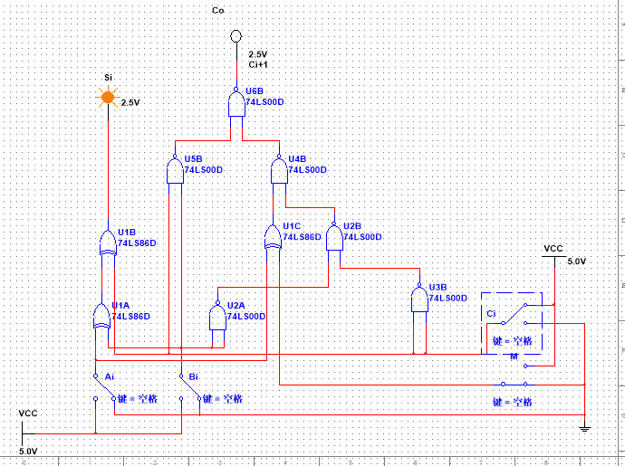
图1-3测试输入0001时Si指示灯亮、Ci+1指示灯灭
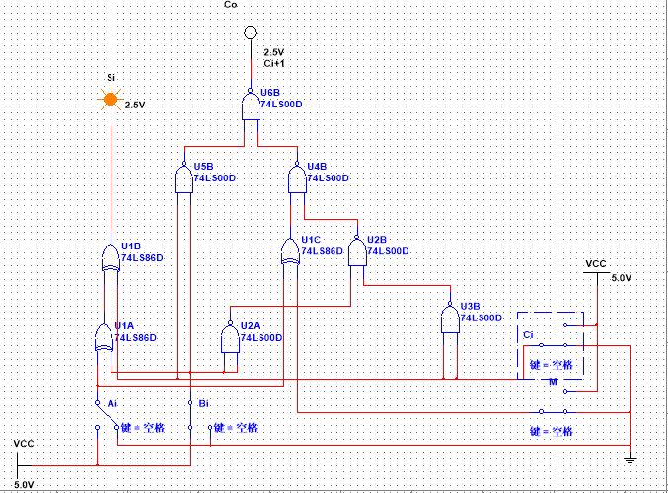
图1-4测试输入0010时Si指示灯亮、Ci+1指示灯灭
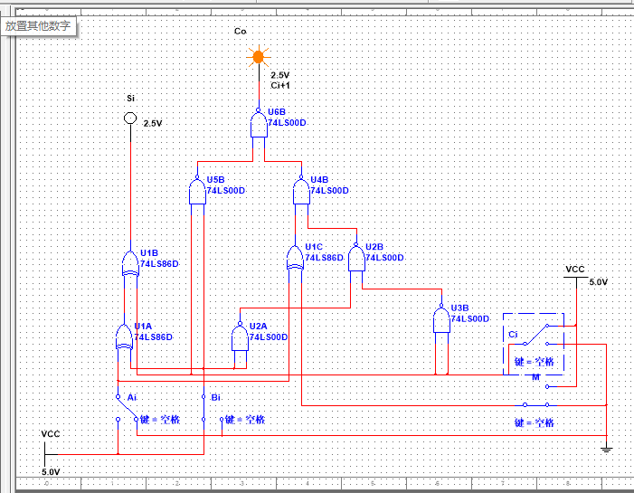
图1-5测试输入0011时Si指示灯灭、Ci+1指示灯亮
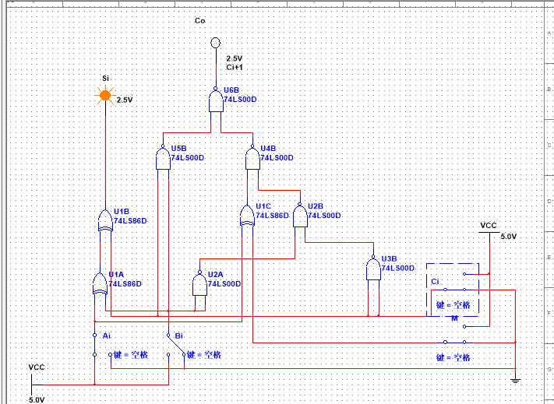
图1-6测试输入0100时Si指示灯亮、Ci+1指示灯灭
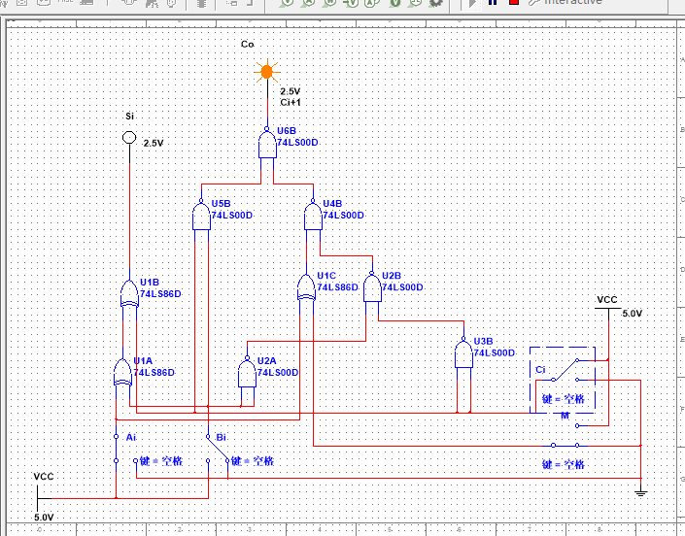
图1-7测试输入0101时Si指示灯灭、Ci+1指示灯亮
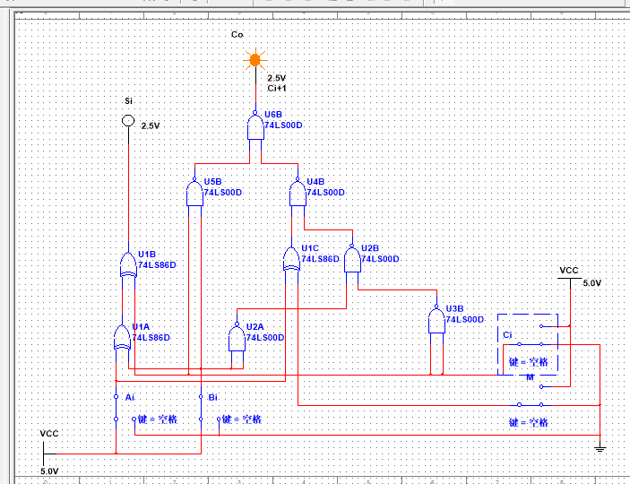
图1-8测试输入0110时Si指示灯灭、Ci+1指示灯亮
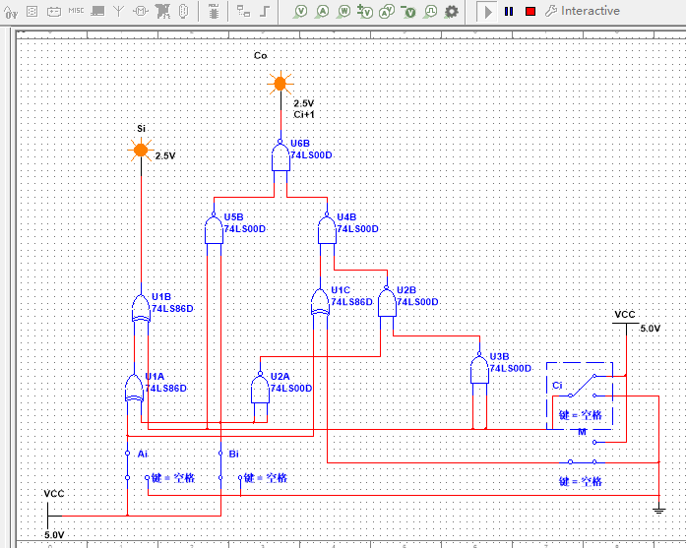
图1-9测试输入0111时Si、Ci+1指示灯均亮
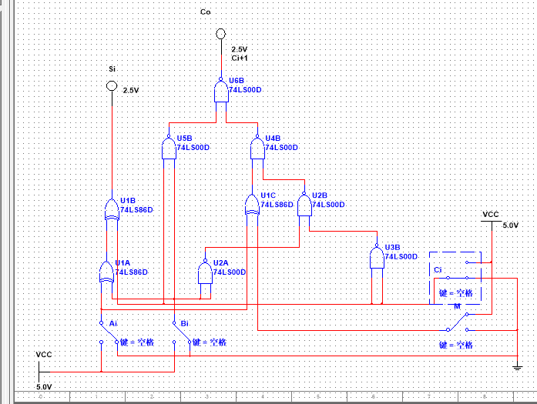
图1-10测试输入1000时Si、Ci+1指示灯均灭
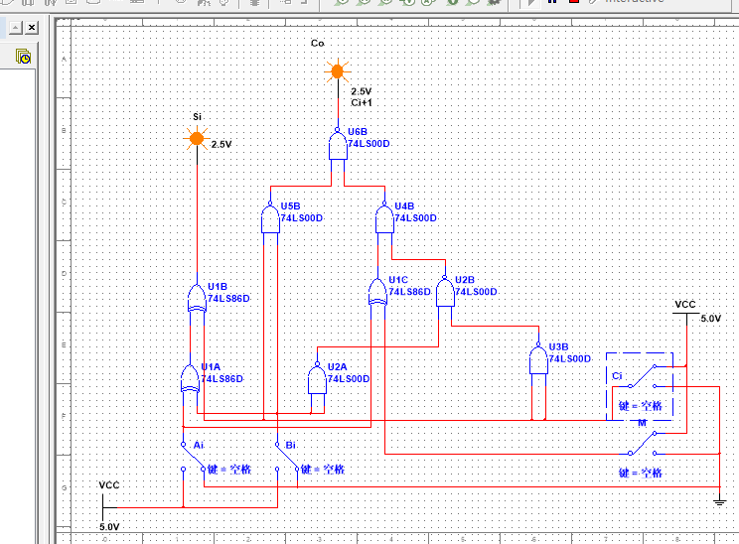
图1-11测试输入1001时Si、Ci+1指示灯均亮
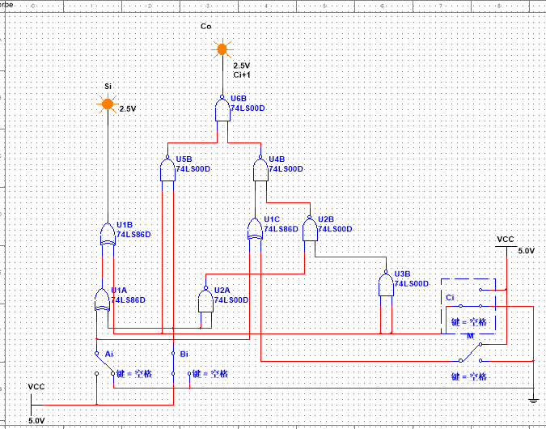
图1-12测试输入1010时Si、Ci+1指示灯均亮
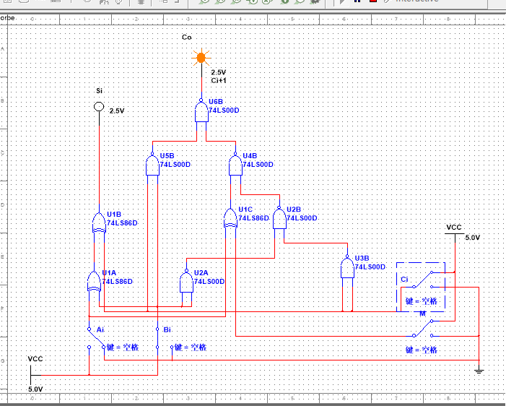
图1-13测试输入1011时Si指示灯灭、Ci+1指示灯亮
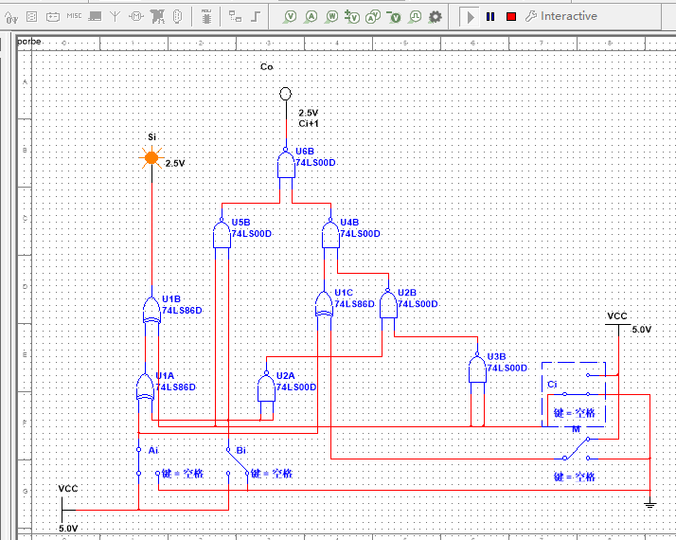
图1-14测试输入1100时Si指示灯亮、Ci+1指示灯灭
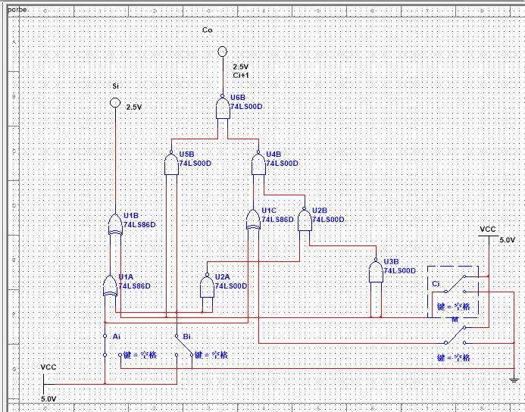
图1-15测试输入1101时Si、Ci+1指示灯均灭
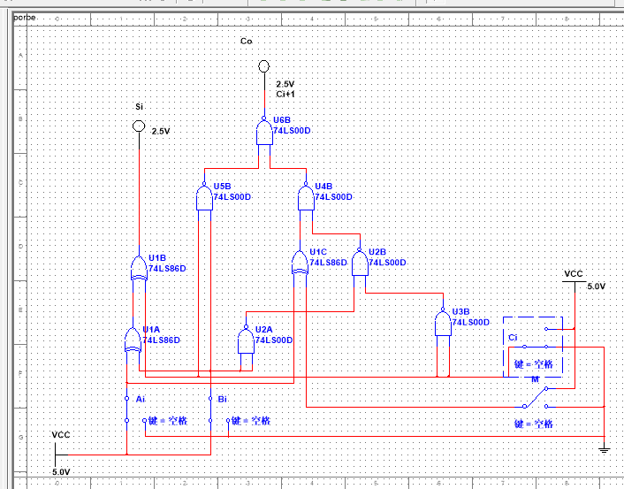
图1-16测试输入1110时Si、Ci+1指示灯均灭
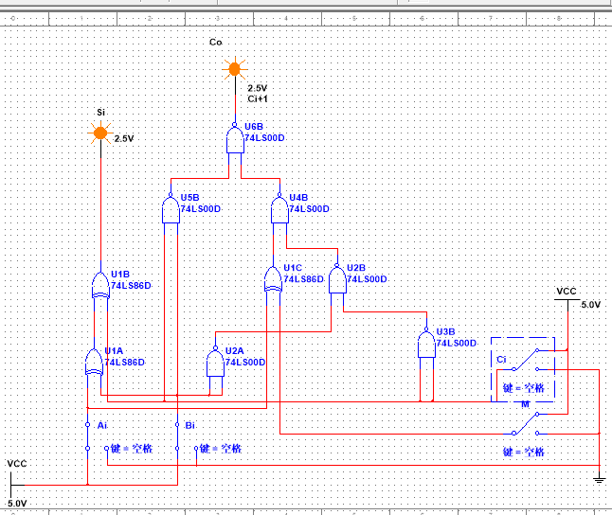
图1-17测试输入1111时Si、Ci+1指示灯均亮

2、利用逻辑分析仪测试第1步电路的功能及函数表达式。
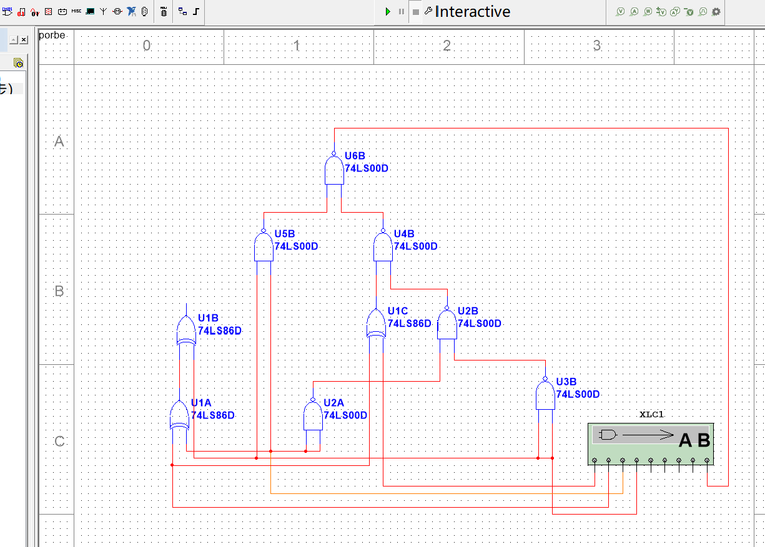
图2-1测试第一步电路的功能及函数表达式（Ci）
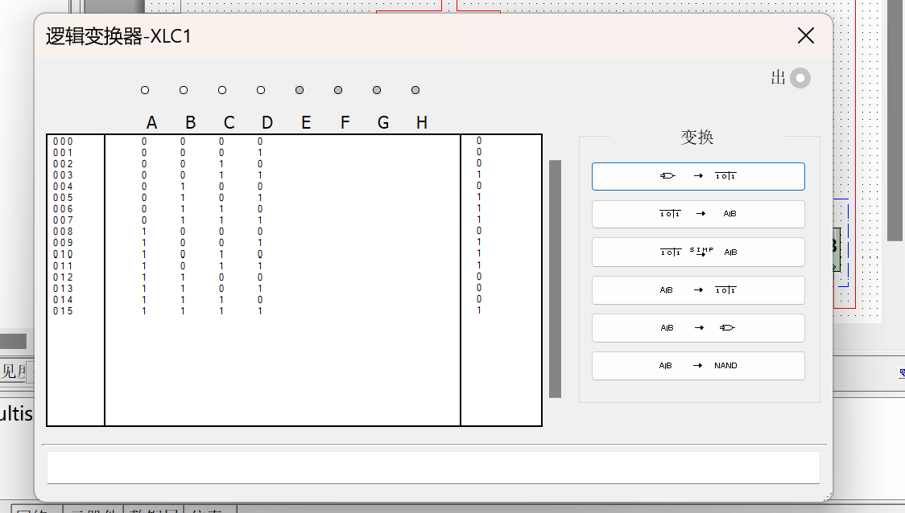
图2-2逻辑转换器真值表示数（Ci）

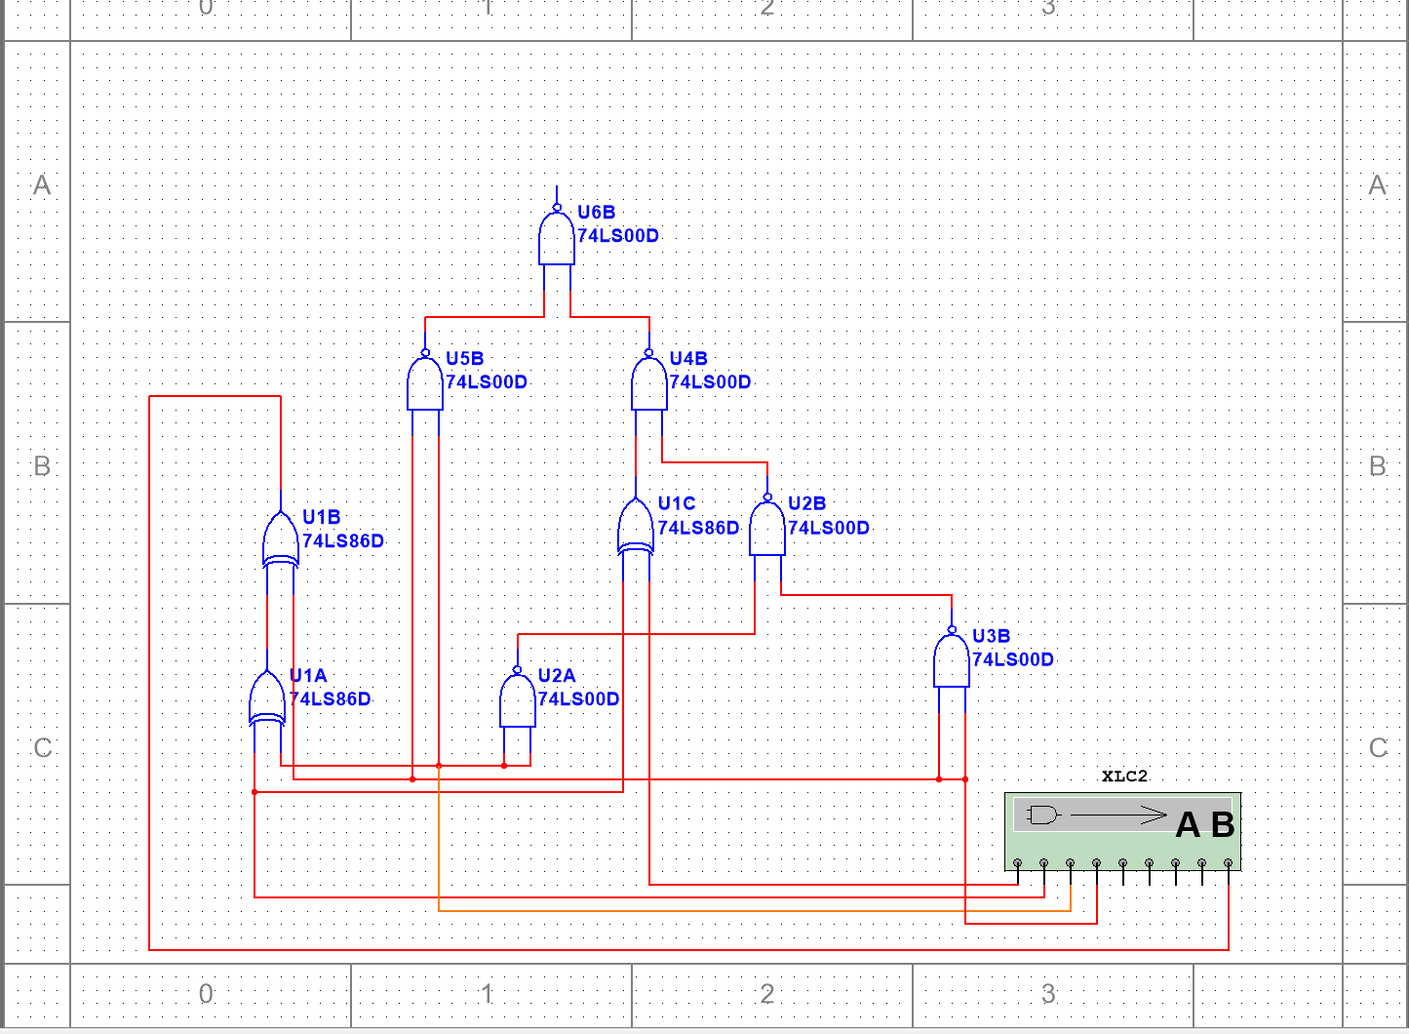
图2-3测试第一步电路的功能及函数表达式（Si）
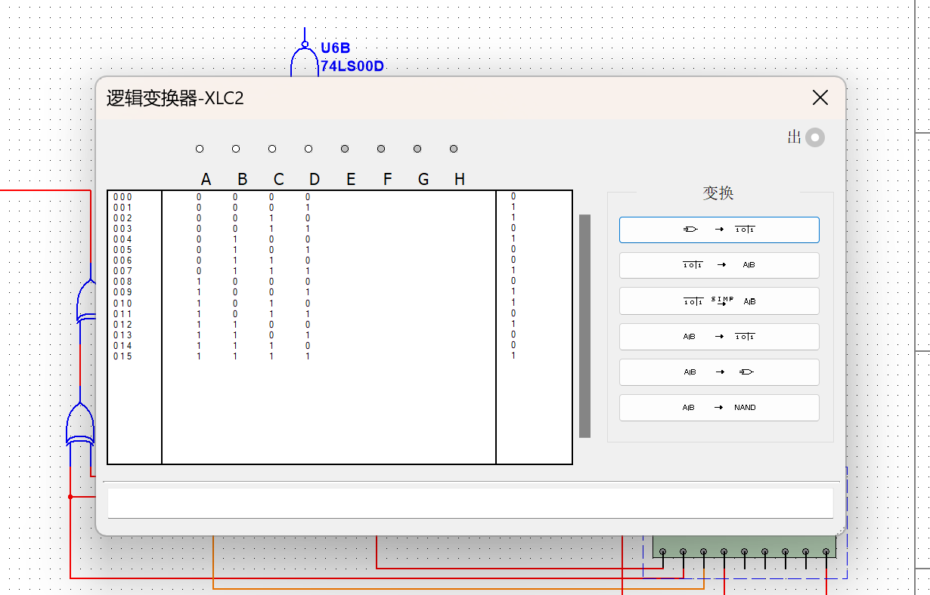
图2-4逻辑转换器真值表示数（Si）

3、利用设计全加全减器功能电路并测试逻辑功能。
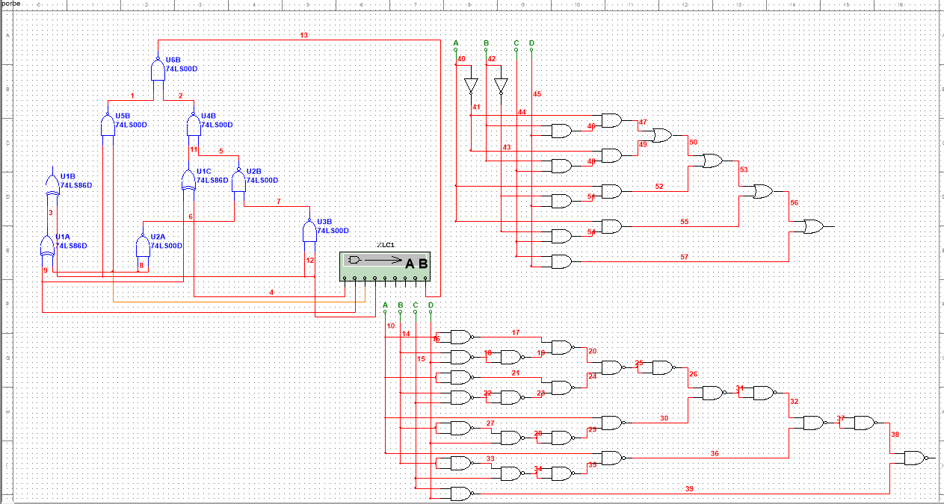
图3-1测试逻辑功能（Ci）
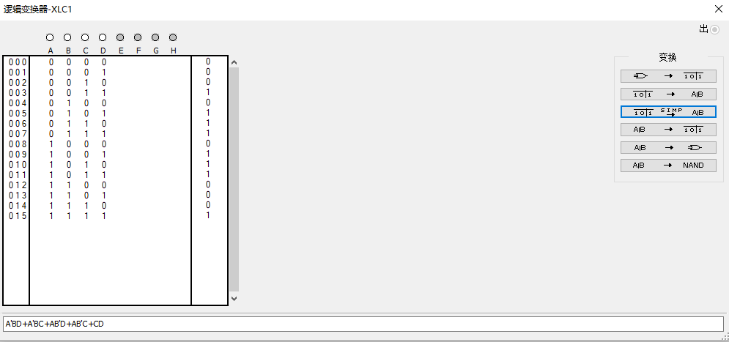
图3-2最简式展示（Ci）
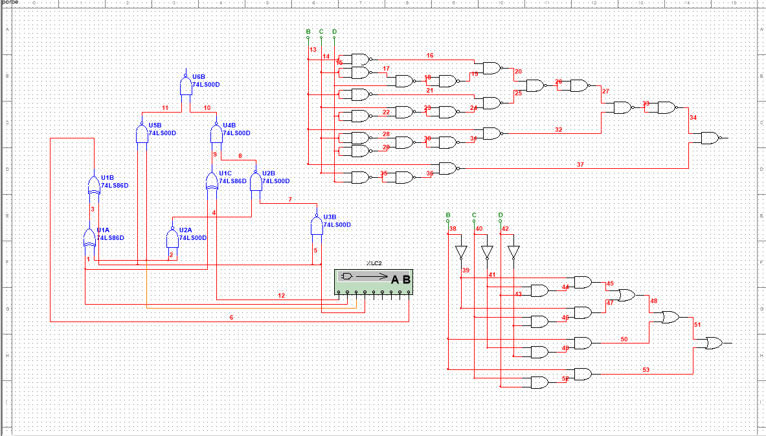
图3-3测试逻辑功能（Si）
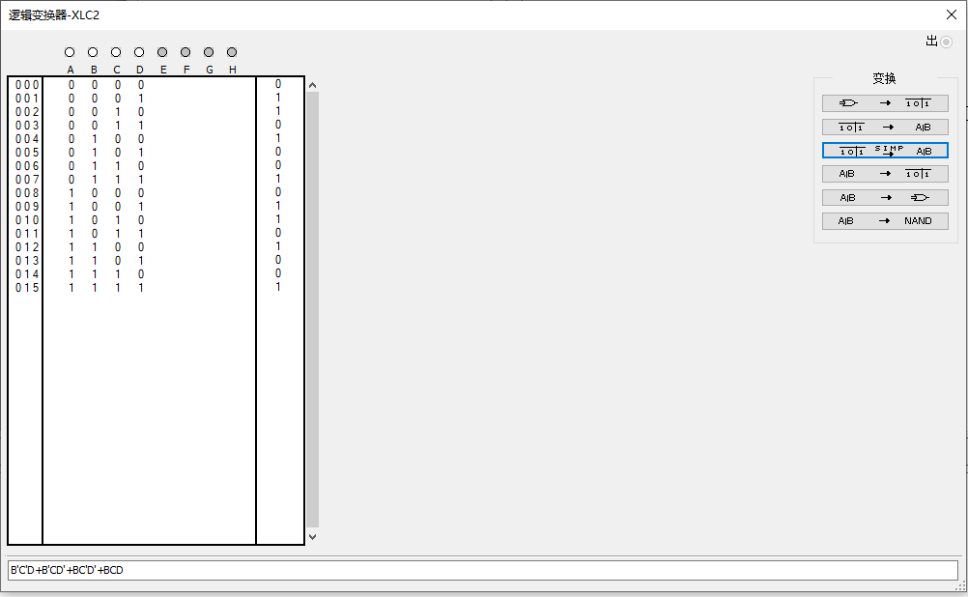
图3-4最简式展示（Si）

三、思考题
1. 设 X=ABX = AB，请用与非门实现 Y=X³的组合逻辑电路。

- 根据题意Y= X³，3位二进制数的立方最大的是11011，因此输出用五位二进制表示。利用与非门实现组合逻辑电路。
A | B | X1 | X2 | X3 | X4 | X5
0 | 0 | 0 | 0 | 0 | 0 | 0
0 | 1 | 0 | 0 | 0 | 0 | 1
1 | 0 | 0 | 1 | 0 | 0 | 0
1 | 1 | 1 | 1 | 0 | 1 | 1

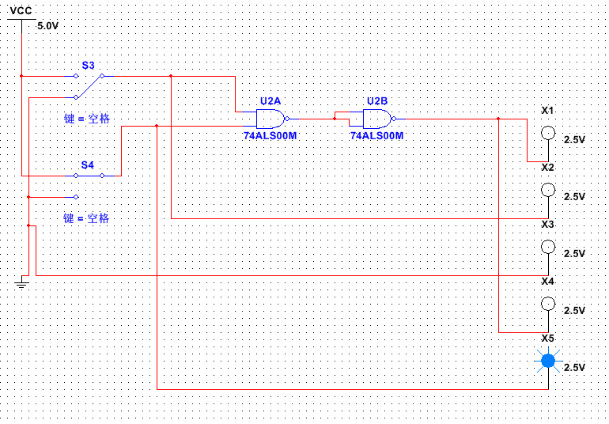

通过这种方式，我们利用与非门实现了所需的电路。

2. 设计一个血型配对指示器。输血时供血者和受血者的血型配对情况如图所示，即：
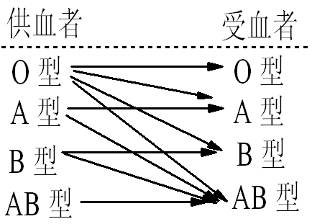
同一血型之间可以相互输血；
AB型受血者可以接受任何血型的输出；
O型输血者可以给任何血型的受血者输血。

要求当受血者血型与供血者血型符合要求时绿指示灯亮，否则红指示灯亮。
解答： 为了设计一个血型配对指示器，我们首先需要定义每种血型的符号表示：

A型血：可表示为 AA
B型血：可表示为 BB
AB型血：表示为 ABAB
O型血：表示为 OO

根据输血规则：
1.同一血型可以相互输血。即A型与A型、B型与B型、AB型与AB型，O型与O型之间可以相互输血。
2.AB型受血者可以接受任何血型的输血。
3.O型输血者可以给任何血型的受血者输血。

根据这些规则，我们可以设计一个组合逻辑电路，其中：
- 使用输入信号来表示供血者和受血者的血型。
- 通过逻辑门（例如与非门、与门、或门等）根据输血规则生成相应的输出信号。
- 输出信号控制绿灯或红灯的亮灭。如果配对正确（即符合规则），则点亮绿灯；否则点亮红灯。

电路设计：
使用布尔代数和逻辑门，设计一个电路来判断供血者和受血者的血型配对。
通过布尔表达式简化逻辑关系，并根据每种血型的受血规则来设计逻辑电路。

例如：
如果受血者为O型且供血者为AB型、A型或B型，则不符合规则，输出红灯。
如果供血者和受血者血型匹配或符合AB型或O型的特殊条件，则输出绿灯。

通过这种方式，我们可以使用逻辑电路设计一个血型配对指示器，根据输入的血型信息正确地指示是否可以进行输血。
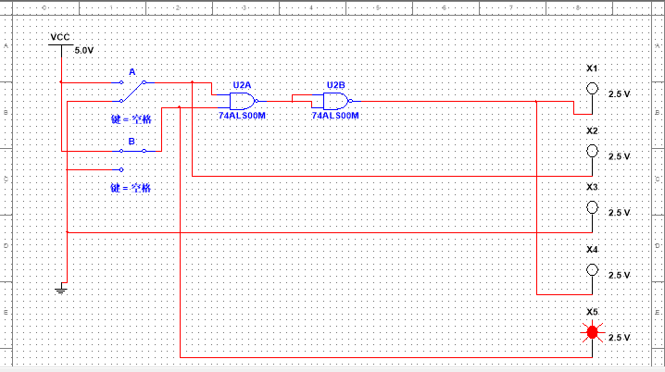
图5-1血型配对指示器电路图
当开关 A 和 B 被设置为不同的状态时，输入信号 A 和 B 通过与非门进行逻辑处理。输出信号 X1,X2,X3,X4 可能代表不同的血型组合结果，每个输出信号对应一个特定的血型组合。
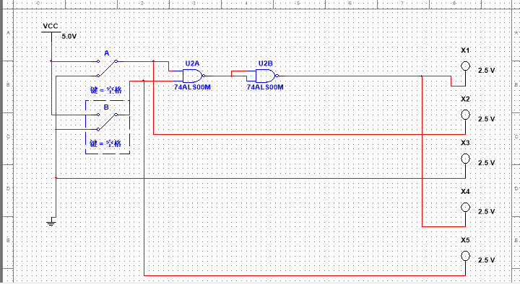
图5-2输入00时指示器X1-X5均不亮 输出为00000
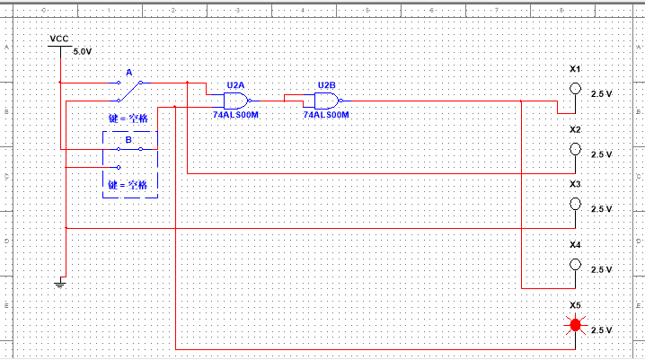
图5-3输入01时指示器X1-X4均不亮X5亮 输出为00001
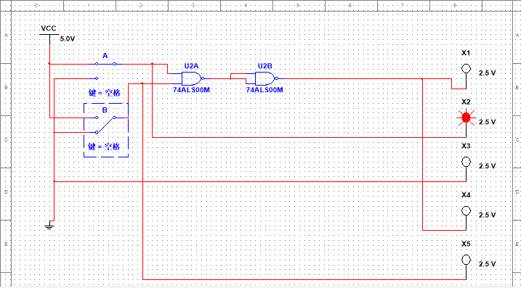
图5-4输入10时指示器X1、X3-X5均不亮X2亮 输出为01000
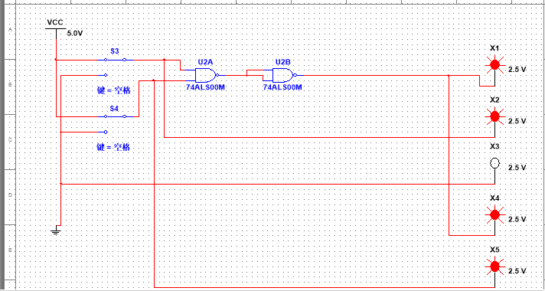
图5-5输入11时指示器X1-X2、X4-X5均亮，X3不亮 输出为11011

实验总结：

本次实验的主要目标是掌握全加全减器的设计与分析方法，并通过实际电路的构建与测试，深化对组合逻辑电路的理解。通过本次实验，我对全加全减器的工作原理、逻辑实现过程及其在实际应用中的重要性有了更深入的了解。

在实验中，我们首先学习了全加全减器的基本功能。全加全减器不仅能够执行二进制的加法运算，还能在特定模式下执行减法运算。通过引入控制信号M来区分加法和减法模式，这种电路的设计为我们提供了灵活的数字运算功能。通过设计和测试，我们明确了全加全减器在不同输入条件下的行为，进一步理解了如何使用逻辑门（如与门、或门、异或门等）来实现复杂的组合逻辑。

在实际操作中，使用了Multisim软件进行电路的仿真设计和调试。通过Multisim的虚拟实验环境，我们能够在不实际搭建硬件电路的情况下，快速测试电路的功能，并验证其正确性。特别是在使用逻辑分析仪测试电路输出时，我们能够清晰地观察到各个输出信号如何随着输入信号的变化而变化，进一步巩固了我们对逻辑电路工作原理的理解。

通过这次实验，我还学会了如何使用集成电路芯片（如74LS00、74LS86）来构建组合逻辑电路，并掌握了电路设计中的步骤和注意事项。在电路调试过程中，遇到了一些实际问题，如信号延迟、接线错误等，这些问题使我更加熟悉了电路设计和调试的实际操作流程，同时也锻炼了我的问题解决能力。

总结来说，本次实验加深了我对全加全减器的理解，并帮助我掌握了组合逻辑电路的分析与设计方法。同时，实验还培养了我的实验动手能力，尤其是在电路调试和问题解决方面。在未来的学习和工作中，我将继续巩固和拓展这一部分知识，进一步提升我的电路设计和分析能力。

说明：
- 实验名称、实验目的、实验内容、实验要求由教师确定，实验前由教师事先填好，然后作为实验报告模版供学生使用；
- 实验准备由学生在实验或上机之前填写，教师应该在实验前检查；
- 实验过程由学生记录实验的过程，包括操作过程、遇到哪些问题以及如何解决等；
- 实验总结由学生在实验后填写，总结本次实验的收获、未解决的问题以及体会和建议等；
- 源程序、代码、具体语句等，若表格空间不足时可作为附录另外附页。

